Задача 1.13

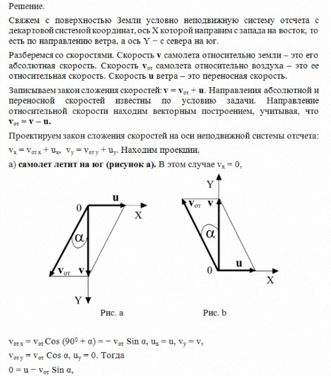

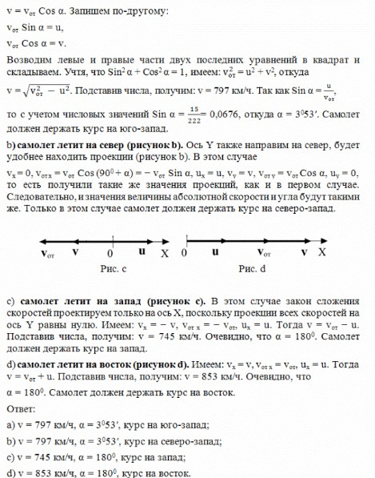

Задача 1.113
Ответ : Минимально допустимая скорость V удовлетворяет уравнению V^2/R=g. Т.к. тело соскользнуло с высоты h, то V^2=2g(H-2R). Отсюда минимум высоты H=2,5R

Задача 2.63
Решение:
Заряды на шарах до и после соединения Общий потенциал шаров после соединения определим из условия сохранения заряда
Заряды на первом и втором шарах после соединения
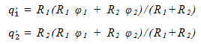
Поверхностные плотности зарядов на шарах
σ₁=ε₀q'₁/R₁²=ε₀(R₁φ₁+R₂φ₂)/R₁(R₁+R₂)=8,85(0,1*20+0,05*10)/0,1(0,1+0,05)=
=1,475 нКл/м²
σ₂=ε₀q'₂/R₂²=ε₀(R₁φ₁+R₂φ₂)/R₂(R₁+R₂)=8,85(0,1*20+0,05*10)/0,1(0,1+0,05)=
=2,95 нКл/м²
Задача 2.163

Решение:
Поток Ф_{В} вектора В
Ф_{В} =(B₂S-B₁S)*Cos90⁰=0
Поток Ф_{H} вектора H
Ф_{Н} =(B₂S-B₁S)*Cos0⁰=B₂S-B₁S=SNμ₀-SNμ₀μ=SNμ₀(1-μ)

Задача 3.13

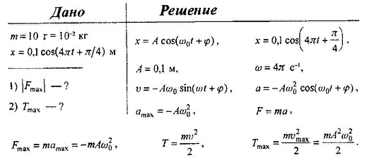
|F_{MAX}|=0,01*0,1*(4*3,14)²=0,158 Н T_{max} = 0,01*(4*3,14)²/2=7,89 мДж

Задача 3.163
Решение:
- U=V-λV'=V-λ(a/λ)'=V+λ(a/λ²)=V+V=2V
- U=V-λV'=(c²+a²λ²)^{0,5}-λ((c²+a²λ²)^{0,5}))'=c²/(c²+a²λ²)^{0,5}

Задача 4.13
Решение:
λ =2πħ/m₀c λ =(2πħ/m₀V)*(1-V²/C²)^{0,5}
V²=C²(1-V²/C²)^{0,5}
V²=C²-V²
V=C²/2^{0,5}
V=3*10⁸/2^{0,5}=2,1*10⁸м/c.

Задача 4.21
Решение:
минимальная, не равная нулю энергия
W₀=π²ħ²/2mI²
тогда в состоянии с п = 3
W₁=π²ħ²/2m(3*I)²=π²ħ²/18mI²

Задача 5.13
Решение:
При данном давлении и температуры плотность можем найти, используя уравнение Менделеева-Клапейрона
730 мм.рт.ст=97,3·10³ Па
μ_{Н2} = 2 ·10⁻³ кг/моль
Т = 15 °С = 288 К
ρ=m/V=P*μ/RT=97,3·10³*2 ·10⁻³/8,31*288 =0,081 кг/м3.

Задача 5.113
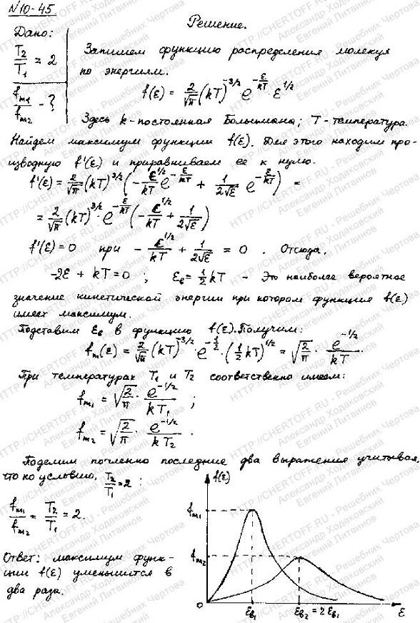
Задача 6.13
Решение:
Установившаяся скорость ионов V=BU/d; отсюда время преодоления расстояния d/2 равно:
t=d/(2V)=d²/(2BU)=16/(2*1.5*6000)=0,8*10³сек.

Задача 6.20
Решение:
Температура Дебая определяется следующей формулой:
ϴ_{D}=ħ*υ_{D}/k_{В}
υ_{D}=k_{В}*ϴ_{D}/ħ=1,38*10⁻²³*180/1,05*10⁻³⁴=2,37*10¹³Гц

